Филиал Муниципального общеобразовательного учреждения –

средней общеобразовательной школы № 3 г.Красный Кут

Саратовской области в с. Логиновка

|  |  |
| --- | --- |
|  | УТВЕРЖДЕНО  Приказом директора от « » августа 2024г № |

**ДОПОЛНИТЕЛЬНАЯ ОБЩЕОБРАЗОВАТЕЛЬНАЯ**

**ОБЩЕРАЗВИВАЮЩАЯ ПРОГРАММА**

**«СТУДИЯ МУЛЬТИПЛИКАЦИИ»**

**(34 часа)**

Возраст обучающихся 11-14 лет.

Срок реализации 1 год

Техническая направленность

Составитель: педагог дополнительного образования Малышева Надежда Юрьевна

2024

**Пояснительная записка**

**Дополнительная общеразвивающая образовательная программа технической направленности " Студия мультипликации "**

Современное общество и технический мир неразделимы в своем совершенствовании и продвижении вперед. Мир технологии захватил всю сферу человеческого бытия и совершенно не сдает своих позиций, а наоборот только усовершенствует их все в новых и новых открытиях.

Сегодня, чтобы успеть за новыми открытиями и шагать с миром в одну ногу, наше образование должно достичь еще немало важных усовершенствований и дать детям возможность воплотить в жизнь свои мечты и задумки, которые начинают формироваться у них в начальной школе.

Рабочая программа курса внеурочной деятельности «Студия мультипликации», предназначенная для реализации в основной школе в 5 – 7 классов, составлена в соответствии со следующими документами:

* Федеральным законом от 29.12.2012 № 273-ФЗ «Об образовании в Российской Федерации»;
* Федеральным государственным образовательным стандартом основного общего образования,2021 г.

Занятия курса будут проводиться на базе Центра образования цифрового и гуманитарного профилей «Точка роста», созданного в целях развития и реализации основных и дополнительных общеобразовательных программ цифрового, естественнонаучного и гуманитарного профилей, формирования социальной культуры, проектной деятельности, направленной не только на расширение познавательных интересов школьников, но и на стимулирование активности, инициативы и исследовательской деятельности обучающихся. Жизнь современных детей протекает в быстро меняющемся мире, который предъявляет серьезные требования к ним.

**Актуальность программы:**

С раннего возраста ребенок оказывается вовлеченным в мир экранных искусств: кинематограф, телевидение, разнообразные видеоигры становятся спутниками человека. Однако наиболее понятным и интересным видом искусства для ребенка является мультипликация. Мультипликация представляет собой сложный и многоструйный процесс, построенный на объединении областей нескольких видов искусства. Именно мультипликация заключает в себе большие возможности для развития творческих способностей, сочетая теоретические и практические знания, результатом которого является продукт самостоятельного творчества труда детей.

**Целесообразность** данной программы направлена на создание условий для самостоятельной работы обучающихся при минимальном участии педагога.

**Отличительная особенность** данной программы заключается в том, что она ориентирована на приобщение детей к искусству мультипликации, приобретение практических навыков для создания художественного образа средствами анимации, применение широкого комплекса различного дополнительного материала: готовые игрушки, пластилин, художественные материалы для создания рисунков. В каждом блоке ребенок изучает этапы создания мультфильмов, начиная с написания сценария и заканчивая разработкой кадров, озвучиванием и монтажом. В программе каждое занятие направлено на приобщение воспитанников познавательной и творческой работе. Процесс обучения строится на единстве активных и увлекательных методов и приемов учебной работы.

Также стоит отметить, что в основе мультфильмов, создаваемого в рамках программы, лежит собственный сценарий, написанный детьми. И это требует введения еще одного содержательного компонента – основ литературного творчества.

Обучение по данной программе способствует развитию творческих способностей, поскольку содержание программы знакомит учащихся с разными техниками мультипликации и предоставляет возможность каждому школьнику обрести практический опыт по созданию своего собственного мультфильма.

**Цель и задачи программы:**

**Цель программы** – развитие и усовершенствование творческих и практических знаний, создание короткометражных рисованных, пластилиновых анимационных мультфильмов.

**Задачи программы:**

**Обучающие:**

1. Познакомить с основными сведениями по истории, теории и практике мультипликации, а также с основными техниками и способами создания мультфильмов;

2. Обучить учащихся знаниям основ изобразительной грамоты (лепки) и формирование художественных знаний, умений и навыков, научить разработке и изготовлению персонажей, фонов и декораций;

3. Сформировать технические навыки работы с оборудованием: установка освещения, съёмка кадров, озвучивание, монтаж и сведение видео- и звукорядов.

**Развивающие**:

1. Развивать у детей художественный вкус, творческое воображение, пространственное мышление, эстетическое чувство и понимание прекрасного;

2. Развивать творческую активность в работе над композицией, в поиске художественного образа и выразительных средств;

3. Развивать моторику рук и глазомер;

4. Развивать положительные эмоции и волевые качества.

**Воспитывающие:**

1. Воспитать интерес и любовь к анимационному искусству;

2. Воспитать личностные и коммуникативные качества;

3. Воспитывать усидчивость, аккуратность, активность, уважение и любовь к труду, формировать потребность учащихся к саморазвитию.

4. Воспитывать способности к развитию внутренней свободы ребенка, способности к объективной самооценке и самореализации поведения, чувства собственного достоинства, самоуважения.

**Категория учащихся по программе**: 11-14 лет

**Срок реализации программы**: продолжительность обучения 1 год. Программа рассчитана на 34 часа.

**Формы и режим занятий:**

**Форма обучения**: индивидуальная, групповая (занятия проводятся в разновозрастных группах; численный состав группы – до 15 человек)

**Режим занятий**: за 1 год обучения занятия проводятся 1 раз в неделю по 1,5 академических часа с перерывом между занятиями в 10 минут.

**Планируемые результаты реализации программы:**

**Предметные результаты**

Программные требования к знаниям (результаты теоретической подготовки):

1. Сформировать первоначальные представления о видах мультфильмов (по жанру, по метражу, по технике исполнения), его роли в духовно-нравственном развитии человека, названии и назначении инструментов и материалов, используемых для создания персонажей, фонов, декораций;

2. Сформировать знания о названии и назначении технического оборудования: видеокамера, штатив, монтажная программа

3. Сформировать основы возможности применения различных видов изобразительного и декоративного творчества в анимации: рисунок, лепка, природный и другие материалы.

Программные требования к умениям и навыкам (результаты практической подготовки):

1. Овладение практическими умениями и навыками в изготовлении персонажей мультфильмов из пластилина, ткани, бумаги и т.п.;

2. Овладение элементарными практическими умениями и навыками в различных видах художественной, декоративной и технической деятельностях.

**Личностные результаты:**

1. Формирование целостного, социально ориентированного взгляда на мир в его органичном единстве и разнообразии природы;

2. Формирование уважительного отношения к иному мнению;

3. Овладение начальными навыками адаптации в динамично изменяющемся и развивающемся мире;

4. Принятие и освоение социальной роли обучающегося, развитие мотивов учебной деятельности и формирование личностного смысла учения;

5. Развитие самостоятельности и личной ответственности за свои поступки, на основе представлений о нравственных нормах, социальной справедливости и свободе;

6. Формирование эстетических потребностей, ценностей и чувств;

7. Развитие этических чувств, доброжелательности и эмоционально-нравственной отзывчивости, понимания и сопереживания чувствам других людей;

8. Развитие навыков сотрудничества со взрослыми и сверстниками в разных социальных ситуациях, умения не создавать конфликтов и находить выходы из спорных ситуаций;

9. Формирование установки на безопасный, здоровый образ жизни, наличие мотивации к творческому труду, работе на результат, бережному отношению к материальным и духовным ценностям.

**Метапредметные результаты:**

1. Овладение способностью принимать и сохранять цели и задачи учебной деятельности, поиска средств ее осуществления;

2. Освоение способов решения проблем творческого и поискового характера;

3. Формирование умения планировать, контролировать и оценивать учебные действия в соответствии с поставленной задачей и условиями ее реализации; определять наиболее эффективные способы достижения результата;

4. Формирование умения понимать причины успеха/неуспеха учебной деятельности и способности конструктивно действовать даже в ситуациях неуспеха;

5. Освоение начальных форм познавательной и личностной рефлексии;

6. Готовность слушать собеседника и вести диалог; готовность признавать возможность существования различных точек зрения и права каждого иметь свою; излагать свое мнение и аргументировать свою точку зрения и оценку событий;

7. Определение общей цели и путей ее достижения; умение договариваться о распределении функций и ролей в совместной деятельности; осуществлять взаимный контроль в совместной деятельности, адекватно оценивать собственное поведение и поведение окружающих;

8. Готовность конструктивно разрешать конфликты посредством учета интересов сторон и сотрудничества;

9. Овладение базовыми предметными и межпредметными понятиями, отражающими существенные связи и отношения между объектами и процессами.

**Содержание программы**

**Вводное занятие (2 ч)**

Теория: Знакомство с программой. Правила поведения в учреждении, на занятиях, правила организации рабочего места и гигиена труда.

Техника безопасности на занятиях и переменах, техника безопасности при работе с оборудованием и материалами. История мультипликации. Просмотр отрывков из первых анимационных фильмов. Понятие композиции, крупности плана. Крупность плана в фотографии, кино и мультфильме.

Практика: Входная анкета-тест «Что я знаю о мультфильмах». Дидактическая игра «Определи крупность плана». Отработка навыков создания разной крупности плана при съемке фотографий.

**Раздел 1. Предметная анимация (7 ч)**

**Этап 1.** Осенний праздник (1 ч)

Теория: Знакомство с предметной анимацией. Просмотр отрывков предметных мультфильмов. Понятие сюжета в литературном произведении. Каким должен быть персонаж мультфильма. Основные характеристики персонажа.

Практика: Отработка навыков написания короткой истории. Составление характеристики любимого мультипликационного героя. Разработка эскиза персонажа.

**Этап 2.** Сценарий. Распределение ролей (1 ч)

Теория: Правила построения сюжета. Основные элементы сюжета мультфильма. Правила построения диалогов.

Практика: Разработка сюжета мультфильма, выбор героев, распределение ролей между участниками. Проба работы с материалами и оборудованием. Съемка фотографий и составление из них слайд-шоу на компьютере.

**Этап 3.** Изготовление декораций, подготовление героев (1 ч)

Теория: Что такое декорации, фон и место действия. Характер героев через их внешний вид. Понятие раскадровки и ее назначения.

Практика: Составление раскадровки мультфильма. Разработка и изготовление декораций и всех объектов мультфильма.

**Этап 4.** Съемка мультфильма (1 ч)

Теория: Способы создания устойчивости объектов.

Практика: Отработка навыков создания элементарных движений персонажа: походка, движение рук, моргание, движение губ. Съемка мультфильма по кадрам в соответствии с раскадровкой. Установка съемочного оборудования: штатив, камера. Установка освещения. Проведение кастинга среди желающих записать текст. Запись текста с отработкой эмоциональной окраски и расстановки логических акцентов при художественном чтении.

**Этап 5**. Монтаж мультфильма (2 ч)

Теория: Интерфейс монтажной программы Windows Moviemaker, простейшие функции. Правила звукового оформления фильма. Правила оформления титров.

Практика: Монтаж снятых кадров в соответствии с раскадровкой. Монтаж звука. Запись готового фильма

**Этап 6**. Выпуск анимационного мультфильма (1 ч)

Теория: Правила просмотра фильма. Правила заполнения зрительских карт.

Практика: Просмотр и обсуждение мультфильма. Заполнение зрительских карт и рефлексивных листов участниками проекта. Коллективное обсуждение итогов проекта: выявление достоинств и недостатков проекта.

**Раздел 2. Пластилиновая анимация (8 ч)**

**Этап 1.** Пластилиновый мультфильм «Новый год» (1 ч)

Теория: Знакомство пластилиновой анимацией. Просмотр отрывков пластилиновых мультфильмов. Основные принципы написания короткой истории.

Практика: Составление списка персонажей. Написание сценария на тему «Новый год». Распределение ролей между участниками проекта.

**Этап 2**. Изготовление героев и декораций (2 ч)

Теория: Материалы и оборудование, необходимые для создания мультфильма. Особенности лепки пластилиновых объектов. Способы изготовления фона.

Практика: Составление раскадровки мультфильма и переходов между сценами. Изготовление персонажей, декораций и всех объектов мультфильма из пластилина в соответствии с раскадровкой.

**Этап 3**. Съемка мультфильма (2 ч)

Практика: Съемка мультфильма по кадрам в соответствии с раскадровкой и простейшими принципами монтажа. Установка съемочного оборудования. Установка освещения.

**Этап 4**. Монтаж мультфильма (2 ч)

Теория: Ошибки, которые следует избегать при записи звука.

Практика: Проведение кастинга среди желающих записать текст. Запись текста с отработкой эмоциональной окраски и расстановки логических акцентов при художественном чтении. Монтаж снятых кадров в соответствии с раскадровкой. Монтаж звука. Запись готового фильма.

**Этап 5**. Выпуск анимационного мультфильма (1 ч)

Практика: Анализ готовых мультфильмов. Анкетирование-тест «Мои успехи в первом полугодии». Просмотр и обсуждение мультфильма. Заполнение зрительских карт и рефлексивных листов участниками проекта. Коллективное обсуждение итогов проекта: выявление достоинств и недостатков проекта (Приложение 3).

**Раздел 3.** **Плоскостная анимация (10 ч)**

**Этап 1**. История на бумаге. Техника перекладки (1 ч)

Теория: Беседа о технике перекладки. Понятие комикса. Принцип мышления картинками. Связь комиксов и мультфильмов. Принципы схематичного рисования персонажей в раскадровке с разных ракурсов.

Практика: Просмотр и обсуждение работ российских и зарубежных мультипликаторов. Распределение на проектные группы. Проведение лотереи по выбору праздника и техники исполнения мультфильма.

**Этап 2.** Сценарий. Распределение ролей (1 ч)

Практика: Разработка сюжета мультфильма, выбор героев, распределение ролей между участниками. Составление раскадровки мультфильма.

**Этап 3**. Изготовление героев и декораций, элементов фона (3 ч)

Практика: Изготовление героев и декораций, элементов фона в соответствии с раскадровкой.

**Этап 4**. Ссъемка мультфильма (2 ч)

Практика: Съемка мультфильма по кадрам в соответствии с раскадровкой.

**Этап 5**. Монтаж мультфильма (2 ч)

Теория: Случаи, при которых кадры не монтируются друг с другом.

Практика: Монтаж снятых кадров в соответствии с раскадровкой. Запись текста. Монтаж звука. Запись готового фильма.

**Этап 6.** Выпуск анимационного мультфильма (1 ч)

Практика: Просмотр и обсуждение мультфильма. Заполнение зрительских карт и рефлексивных листов участниками проекта. (Коллективное обсуждение итогов проекта: выявление достоинств и недостатков проекта.

**Раздел 4.** **Мой мультфильм (8 ч)**

**Этап 1.** Выбор материала для мультфильмов. Выбор техники исполнения мультфильмов. Составление раскадровки (1 ч)

Теория: Знакомство с рассказами-миниатюрами русских классиков.

Практика: Выбор техники исполнения мультфильмов. Определение основных сюжетных точек, темы и идеи произведение. Составление раскадровки мультфильмов в соответствии с выбранной техникой исполнения мультфильмов.

**Этап 2.** Изготовление героев и декораций, элементов фона (2 ч)

Теория: Словесный портрет героев. Иллюстрации произведения.

Практика: Изготовление героев и декораций, элементов фона в соответствии с раскадровкой.

**Этап 3.** Съемка и монтаж мультфильмов (3 ч)

Теория: Правила записи диалогов.

Практика: Съемка мультфильмов по кадрам в соответствии с раскадровкой. Запись текста. Монтаж снятых кадров. Монтаж звука. Запись готового фильма.

**Этап 4.** Просмотр и обсуждение мультфильма (1 ч)

Практика: Презентация проектов. Просмотр и обсуждение мультфильмов. Заполнение зрительских карт и рефлексивных листов участниками проекта . Коллективное обсуждение итогов проекта: выявление достоинств и недостатков проекта.

**Формы аттестации и оценочные материалы**

В процессе реализации программы используются следующие виды контроля:

• текущий контроль

• итоговый контроль

• периодический контроль

Методы отслеживания успешности овладения содержанием программы:

• наблюдение;

• тестирование;

• опрос обучающихся;

• творческий отчет;

• выставка работ.

**Формы подведения итогов реализации программы:**

Формы текущей аттестации:

• диалоги, импровизация, выставки работ.

Формы итоговой аттестации:

• открытие коллективной выставки и участие в ней.

Организационно-педагогические условия реализации программы

**Материально-техническое обеспечение программы**

В соответствии с Санитарно-эпидемиологическими правилами и нормативами СанПиН 2.4.4.3172-14 для организации учебного процесса необходимо придерживаться следующих требований:

Требования к мебели:

Мебель стандартная, комплектная и имеет маркировку соответствующую ростовой группе. Стулья с мягкими покрытиями отсутствуют. Технические средства обучения, материалы, используемые для детского творчества, безопасны для здоровья детей. Ученическая мебель изготовлена из материалов, безвредных для здоровья детей, и соответствовать росто-возрастным особенностям детей. Для подбора учебной мебели соответственно росту обучающихся производится ее цветовая маркировка, которую нанесена на видимую боковую наружную поверхность стола и стула в виде круга или полос. Парты (столы) расставлены в учебном помещении по номерам: меньшие - ближе к доске, большие - дальше. Для детей с нарушением слуха парты размещены в первом ряду.

Требования к оборудованию учебного процесса:

В учебном кабинете оборудовано удобное рабочее место для педагогического работника: рабочий стол, приставка для демонстрационного оборудования и технических средств обучения, шкафы для хранения наглядных пособий, экспозиционные устройства, инструменты и приспособления в соответствии со спецификой преподаваемой дисциплины. Рабочее место педагогического работника оборудовано классной доской (с использованием мела), которая изготовлена из материалов, имеющих высокую адгезию с материалами, используемыми для письма, хорошо очищается влажной губкой, износостойкая, имеет темный цвет и антибликовое покрытие. Классная доска имеет лотки для задержания меловой пыли, хранения мела, тряпки, держателя для чертежных принадлежностей. В учебном кабинете оборудованы удобные рабочие места индивидуального пользования для обучающихся в зависимости от их роста и наполняемости группы согласно санитарным требованиям.

Требования к оснащению учебного процесса:

Учебные кабинеты оснащены техническими средствами обучения, учебно-наглядными пособиями, т. е. необходимыми средствами обучения для организации образовательного процесса по данному кружку в соответствии с действующими типовыми перечнями для общеобразовательных учреждений.

Методические особенности реализации программы

Учебная деятельность

Педагогическое обоснование содержания программы:

Занятия программы предусматривает получение знаний и навыков в непринуждённой обстановке, перенапряжение и утомляемость снимается за счёт переключения с одной деятельности на другую.

Методы обучения: словесные (объяснение, разъяснение, рассказ, беседа, дискуссия), наглядные (демонстрация, иллюстрация), практические методы (комментирование), репродуктивные методы, индуктивные методы, методы самостоятельной работы.

Методики/технологии обучения: сообщающие (информационно-иллюстративное), развивающее обучение.

Формы учебной работы: групповая, индивидуально–обособленная (самостоятельная работа). Воспитывающая деятельность Содержательные направления воспитательной работы: умственное направление (интеллектуальное), нравственное направление, эстетическое направление, трудовое направление.

Методы воспитания: убеждение (рассказ, беседа, разъяснение), метод положительного примера, метод контроля и самоконтроля.

Методики / технологии воспитания: сообщающие.

Формы воспитательной работы: групповая.

Развивающая деятельность

Содержательные направления развивающей деятельности: социально – коммуникативное развитие, познавательное развитие, художественно – эстетическое развитие

Методы развития: словесные (объяснение, разъяснение, рассказ, беседа (дискуссия), наглядные (демонстрация, иллюстрация), практическая работа.

Методики/технологии развития: сообщающие. Учебно-методическое и информационное обеспечение программы

**Нормативно-правовые акты и документы**

1. Об образовании в Российской Федерации: Федеральный закон от 29 декабря 2012 г. № 273-ФЗ;

2. Порядок организации и осуществления образовательной деятельности по дополнительным общеобразовательным программам. Утверждён Приказом Министерства образования и науки Российской Федерации (Минобрнауки России) от 29 августа 2013 г. № 1008 г.;

3. Методические рекомендации по проектированию дополнительных общеразвивающих программ (включая разноуровневые программы): приложение к письму Министерства образования и науки Российской Федерации от 18.11.15 № 09-3242;

4. Санитарно-эпидемиологические требования к устройству, содержанию и организации режима работы образовательных организаций дополнительного образования детей: Санитарно-эпидемиологические правила и нормативы СанПиН 2.4.4.3172-14. Утверждены постановлением Главного государственного санитарного врача РФ от 04.07.2014 № 41.

**Материалы для изготовления персонажей, фонов, декораций**: пластилин цветной и белый; бумага разных видов (цветная односторонняя, цветная двусторонняя, гофрированная, бархатная) и формата (А3, А4); картон разных видов (белый, цветной, гофрированный, фольгированный) и формата (А3, А4); папки для черчения разного формата (А3, А4); клей; краски гуашевые, акварельные, масляные; салфетки и бумажные полотенца.

**Инструменты для изготовления персонажей, фонов, декораций:** стеки для пластилина, доски для лепки, ножницы, кисти натуральные и синтетические различных размеров, клейкая бумажная лента, скотч.

**Канцелярские принадлежности**: ручки, карандаши, маркеры, корректоры; блокноты, тетради, офисная бумага, клей, ножницы, степлеры; файлы, папки.

**Учебный (тематический) план**

|  |  |  |  |  |  |
| --- | --- | --- | --- | --- | --- |
| № п/п | Названия разделов и тем | Количество часов | | | Формы аттестации / контроля |
| всего | теория | практика |
| 1 | Вводное занятие | 1 ч | + |  | Беседа |
| 2 | Раздел 1. Предметная анимация | 7 | + | + | Выставка работ, опрос, наблюдение |
| 2.1 | Осенний праздник | 1 | + | + |
| 2.2 | Сценарий. Распределение ролей | 1 | + | + |
| 2.3 | Изготовление декораций, подготовка героев | 1 | + | + |
| 2.4 | Съемка мультфильма | 1 | + | + |
| 2.5 | Монтаж мультфильма | 2 | + | + |
| 2.6 | Выпуск анимационного мультфильма | 1 | + | + |
| **3** | **Раздел 2. Пластилиновая анимация** | 8ч |  |  | Выставка работ, опрос, наблюдение |
| 3.1 | Пластилиновый мультфильм.  Тема: Новый год  Сценарий. Распределение ролей | 1 | + | + |
| 3.2 | Изготовление героев и декораций | 2 | + | + |
| 3.3 | Съемка мультфильма | 2 | + | + |
| 3.4 | Монтаж мультфильма | 2 | + | + |
| 3.5 | Выпуск анимационного мультфильма | 1 | + | + |
| **4** | **Раздел 3. Плоскостная анимация** | 10ч |  |  | Выставка работ, опрос, наблюдение |
| 4.1 | История на бумаге. Техника перекладки | 1 | + | + |
| 4.2 | Сценарий. Распределение ролей | 1 | + | + |
| 4.3 | Изготовление героев из картона. Создание декораций | 3 | + | + |
| 4.4 | Съемка мультфильма | 2 | + | + |
| 4.5 | Монтаж мультфильма | 2 | + | + |
| 4.6 | Выпуск анимационного мультфильма | 1 | + | + |
| 5 | **Раздел 4. Мой мультфильм** | 8ч |  |  | Выставка работ, опрос, наблюдение |
| 5.1 | Выбор материала, техники исполнения мультфильма. Составление раскадровки | 1 | + | + |
| 5.2 | Изготовление героев и декораций, элементов фона | 2 | + | + |
| 5.3 | Съемка и монтаж мультфильмов | 3 | + | + |
| 5.4 | Просмотр и обсуждение мультфильма | 1 | + | + |
| **Итого:** | | 34 |  |  |  |

Примечание. Расчёт часов учебно-тематического плана представлен на:

– 34 учебных недели;

– одну учебную группу

**Список литературы**

Основная литература:

1. Бартон, К. Как снимают мультфильмы. /К.Бартон; Пер. с англ. - М. : Искусство, 1971. - 85 с. - (Библиотека кинолюбителя). Графика натюрморта – БесчастновН.П.. Владос, 2014.

2. Больгерт, Н. Мультстудия «Пластилин»: лепим из пластилина и снимаем мультфильмы своими руками /Н. Больгерт, С.Г. Больгерт. - М. : Робинс, 2012. – 66с.

3. Велинский, Д.В. Технология процесса производства мультфильмов в техниках перекладки: Методическое пособие. / Д.В. Велинский. – Новосибирск: Детская киностудия «Поиск», 2011. - 41 с

**Интернет сайты:**

1. <http://do1874.ucoz.net/Innovacia/2016-2017/vidy_animacii.pdf>

2. <https://ulin.ru/whatshow.htm>

3. <http://esivokon.narod.ru/glava01.html>

**Перечень отечественных мультфильмов, рекомендуемых для просмотра в рамках программы**

1) Цветик-семицветик. Режиссер М.Цехановский, 1949.

2) Каникулы Бонифация (цветной рисованный). Режиссер Ф.Хитрук, 1965.

3) Варежка. Режиссер Р.Качанов, 1967.

4) Малыш и Карлсон. Режиссер Б.Степанцев,1968.

5) Вини-Пух. Режиссер Ф.Хитрук, 1969.

6) Ну, погоди! Режиссер В.Котеночкин, 1969-1981 (разные выпуски).

7) Чебурашка. Режиссер Р.Качанов, 1971.

8) Шапокляк. Режиссер Р.Качанов, 1974

9) Цапля и журавль. Режиссер Ю.Норштейн, 1975.

10) Ежик в тумане. Режиссер Ю.Норштейн, 1976.

11) Голубой щенок. Режиссер Е.Гамбург, 1976.

12) Трое из Простоквашино. Режиссер В.Попов, 1978.

13) Пластилиновая ворона. Режиссер А.Татарский, 1981 г.

14) Падал прошлогодний снег. Режиссер А.Татарский, 1983 г.

15) Пуговица. Режиссер В.Тарасов, 1982.

16) Жил был Пес. Режиссер Э. Назаров, 1982.

17) Старик и море. Режиссер А.Петров, 1999. Премия «Оскар» в 2000 г.

**Входная анкета-тест**

**«Что я знаю о мультфильмах»**

Ф.И._______________________________________ Возраст ___________

1. Назови свои любимые мультфильмы: _____________________________________________________________________ _____________________________________________________________________ _____________________________________________________________________

2. Подчеркни то слово, которое отражает твое отношение к каждому из перечисленных мультфильмов

а) Ежик в тумане: 1) смотрел 2) слышал только название 3) не смотрел

б) Ну, погоди!: 1) смотрел 2) слышал только название 3) не смотрел

в) Симпсоны: 1) смотрел 2) слышал только название 3) не смотрел

г) Кот Леопольд 1) смотрел 2) слышал только название 3) не смотрел

е) Холодное сердце 1) смотрел 2) слышал только название 3) не смотрел

ж) Варежка 1) смотрел 2) слышал только название 3) не смотрел

з) ВАЛЛ-И 1) смотрел 2) слышал только название 3) не смотрел

и) Тайна третьей планеты 1) смотрел 2) слышал только название 3) не смотрел

к) Том и Джерри 1) смотрел 2) слышал только название 3) не смотрел

3. Определи, из какого мультфильма каждый из героев:

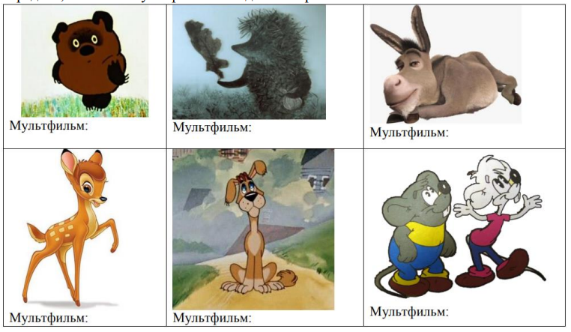

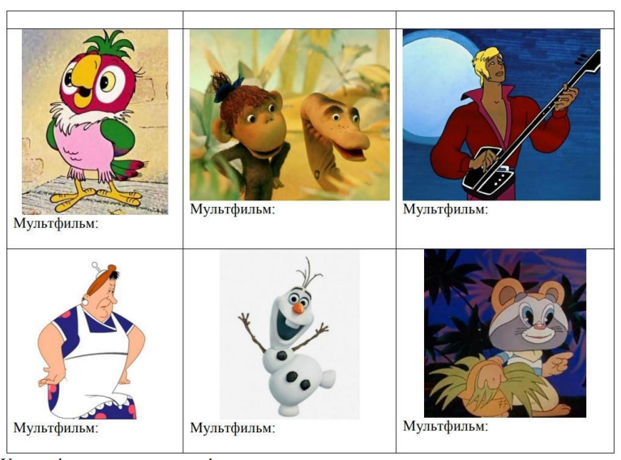

4. Укажи, фразы из каких мультфильмов написаны ниже:

А) Спокойствие, только спокойствие!______________________________

Б) Кто ходит в гости по утрам, тот поступает мудро! ___________________

В) Мы с тобой одной крови – ты и я._________________________________

Г) Ребята, давайте жить дружно! ___________________________________

Д) Ну, заяц, погоди! _____________________________________________

Е) Мы строили, строили и, наконец, построили! Да здравствуем мы! Ура! ________________________________________________________________

Ж) Улыбаемся и машем, парни, улыбаемся и машем______________________

З) — А где моя котлета?!! — Я ее спрятал. Я ее очень хорошо спрятал. Я ее съел!___________________

И) Неправильно ты бутерброд ешь… Ты его колбасой кверху держишь, а надо колбасой на язык класть, так вкуснее получится____________________

К) Живу я, как поганка. А мне летать охота!___________________________

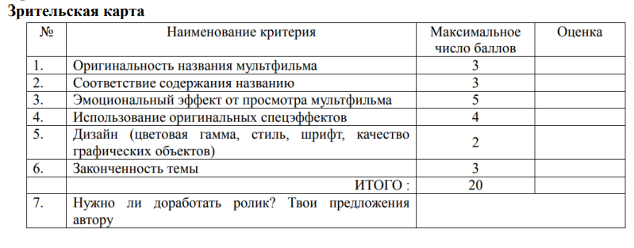

Обучение по программе способствует развитию творческих способностей, поскольку содержание программы знакомит учащихся с разными техниками мультипликации и предоставляет возможность каждому школьнику обрести практический опыт по созданию своего собственного мультфильма.